  
МИНИСТЕРСТВО НАУКИ И ВЫСШЕГО ОБРАЗОВАНИЯ РОССИЙСКОЙ ФЕДЕРАЦИИ  
ФЕДЕРАЛЬНОЕ ГОСУДАРСТВЕННОЕ АВТОНОМНОЕ ОБРАЗОВАТЕЛЬНОЕ УЧРЕЖДЕНИЕ  
ВЫСШЕГО ОБРАЗОВАНИЯ  
**«Дальневосточный федеральный университет»**

**ИНСТИТУТ МАТЕМАТИКИ И КОМПЬЮТЕРНЫХ ТЕХНОЛОГИЙ  
Департамент программной инженерии и искусственного интеллекта**

**РАЗРАБОТКА ПРОГРАММНОЙ СИСТЕМЫ ПОДБОРА РАСТЕНИЙ ДЛЯ ДОМА**

КУРСОВОЙ ПРОЕКТ  
по дисциплине «Технологии коллективной промышленной разработки информационных систем» по образовательной программе подготовки бакалавров по направлению 09.03.04 «Программная инженерия»

Выполнили:  
студенты гр. Б9120-09.03.04прогин  
_________________ Кучапина С. С.  
___________________ Орлов Г. А. _________________ Романова И. С.

__________________ Петров Ф. А.  
___________________ Чащин Т. А.

Руководитель:  
старший преподаватель департамента ПИиИИ  
_________________Иваненко Ю. С.

г. Владивосток  
2024

Оглавление

Введение 4

1 План проекта 5

2 Регламент проведения инспекции 7

2.1 Виды инспекций 7

2.2 Участники инспекции 8

2.3 Этапы инспекции 9

2.4 Перечень статусов и степени важности замечаний 11

2.5 Метрики, характеризующие эффективность инспекций 12

3 Модель состояний задач 13

3.1 Перечень состояний задач 13

3.2 Правила создания новой задачи 14

3.3 Правила перехода задач из состояния в состояние 15

4 Презентация проекта 17

5 Требования к проекту 25

5.1 Требования к пользовательскому интерфейсу 25

5.2 Требования к модулю подбора растений, по введённым характеристикам 26

5.3 Требования к базе данных растений 27

5.4 Модуль запросов к БД 27

5.5 Требования к модулю хостинга онлайн-сервиса 27

5.6 Нефункциональные требования 27

6 Архитектура проекта 28

7 Метрики проекта 30

7.1 Метрика IFD 31

7.2 Метрика False Scrining (FS) 31

7.3 Метрика IPF 32

8 Перечень задач проекта 34

9 Стандарты кода 38

9.1 Рекомендации и требования к оформлению кода 38

10 План тестирования проекта 40

10.1 Тесты для подсистемы «Пользовательский интерфейс» 40

10.2 Тесты для подсистемы «Модуль подбора растений» 56

10.3 Тесты для подсистемы «База данных растений» 60

10.4 Тесты для подсистемы «Модуль запросов к БД» 61

10.5 Тесты для подсистемы «Модуль хостинга онлайн-сервиса» 61

10.6 Тесты для подсистемы «Нефункциональные требования» 61

10.6 Матрица покрытия тестов 64

11 Тестирование проекта 65

11.1 Тестирование подсистемы «Пользовательский интерфейс» 65

11.2 Тестирование подсистемы «Модуль подбора растений» 66

11.3 Тестирование подсистемы «База данных растений» 67

11.4 Тестирование подсистемы «Модуль запросов к БД» 67

11.5 Тестирование подсистемы «Модуль хостинга онлайн-сервиса» 67

11.6 Тестирование подсистемы «Нефункциональные требования» 68

Заключение 69

Список литературы 70

# Введение

Промышленная разработка информационных систем включает в себя множество этапов, начиная от разработки плана проекта, заканчивая его тестированием, для чего необходимо множество специалистов различных профилей, а также унифицированные методы коммуникации между ними, с помощью которых можно разделить обязанности членов команды по их специализации.

Исходя из описанного выше, необходимо использовать определенные технологии коллективной разработки для повышения эффективности работы в группе и соответствия конечного продукта заявленным требованиям.

В данной курсовой работе рассматривается задача коллективной разработки программного средства «Программная система подбора растений для дома» и составление технической документации к данному средству.

Таким образом, целью курсовой работы является разработка программного средства с использованием подходов коллективной промышленной разработки.

Для достижения поставленной цели необходимо решить следующие задачи:

1. разработать план проекта;
2. разработать регламент проведения инспекции;
3. разработать модель состояний задач;
4. разработать презентацию проекта;
5. разработать требования к проекту;
6. разработать архитектуру проекта;
7. разработать измерения проекта;
8. разработать перечень задач проекта;
9. разработать рекомендации по кодированию;
10. разработать план тестирования проекта;
11. протестировать проект.

# 1 План проекта

План проекта – это документ, содержащий подробную информацию о проекте: исполнителях, задачах и сроках. Документ является конечным результатом этапа планирования, утверждается до начала любых работ и становится самым главным и достоверным источником информации о грядущем проекте.

Исполнителями данного проекта являются следующие лица:

* Team Leader – Орлов Георгий Александрович;
* Designer – Кучапина Софья Сергеевна;
* Coder 1 – Орлов Георгий Александрович;
* Coder 3 – Чащин Трофим Александрович;
* Build Engineer – Орлов Георгий Александрович;
* Technical Writer – Романова Ирина Сергеевна.

На Рисунке 1 представлены перечень задач для выполнения и примерные сроки их реализации.

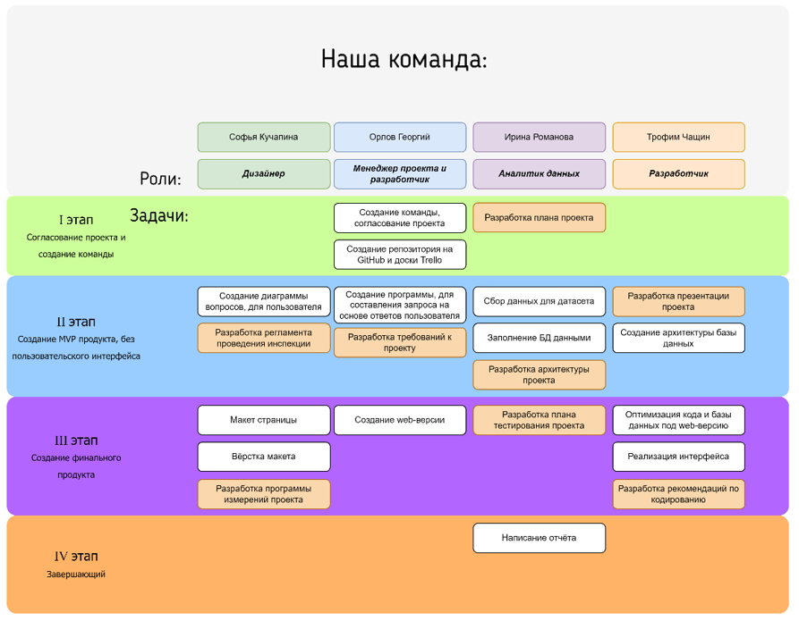

Рисунок 1 – План проекта

На Рисунке 2 представлены перечень задач для выполнения и примерные сроки их реализации.

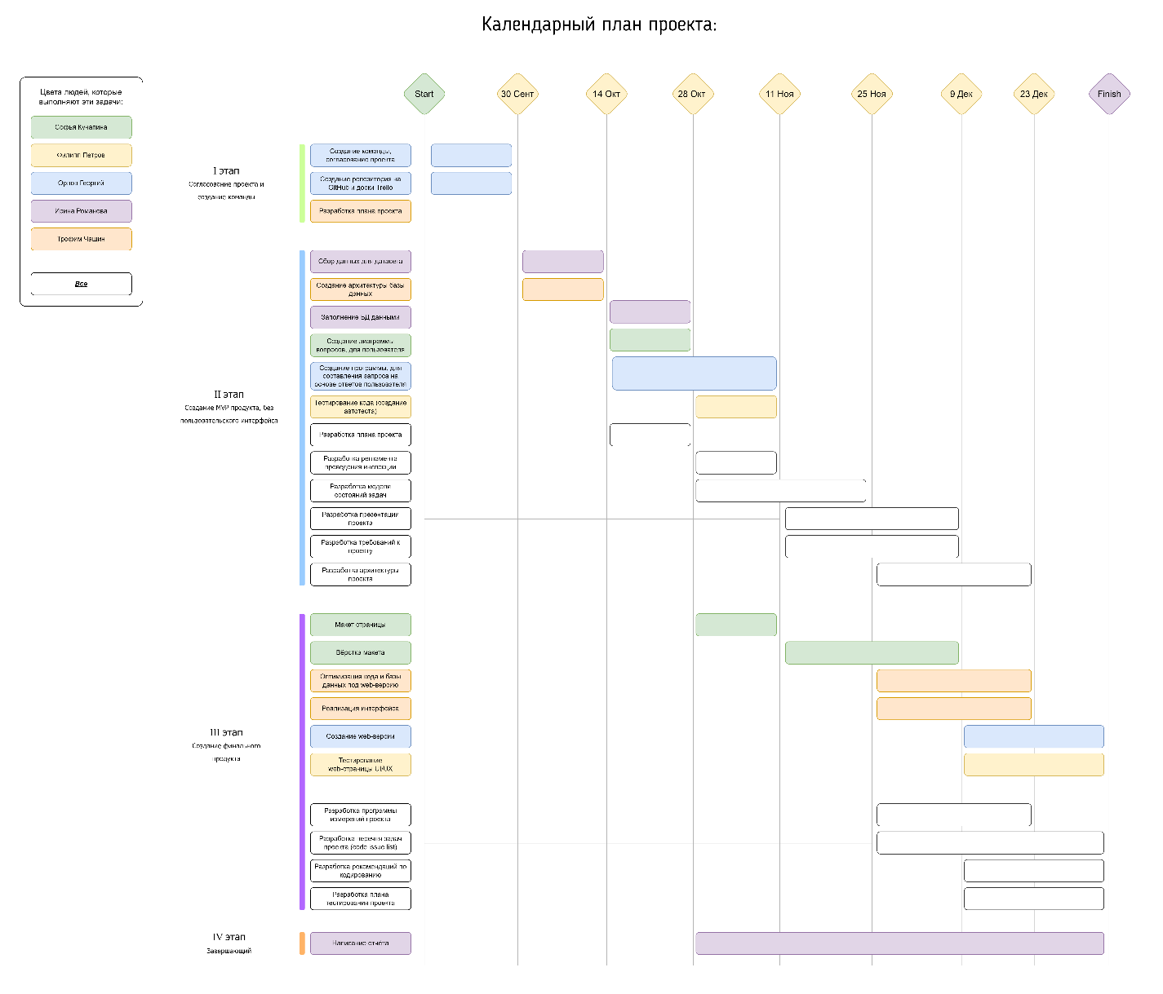

Рисунок 2 – Календарный план проекта

# 2 Регламент проведения инспекции

Верификация рабочих продуктов является неотъемлемой частью процесса по обеспечению их качества. Современной технологией программирования выработаны специальные стандарты, подходы и механизмы проведения верификаций рабочих продуктов в формате так называемых инспекций (peer reviews).

Инспекция — это мероприятие по обеспечению качества рабочих продуктов проектов по разработке ПО и иной деятельности, которая проводится разработчиками, возможно - с участием представителей заказчика. Концептуально инспекция имеет следующие цели:

* Обнаружить ошибки в функциях, логике, содержании или реализации рабочих продуктов на ранних этапах их разработки и предотвратить их наследование;
* Рационально донести замысел или реализацию продукта до всех заинтересованных лиц (через их участие);
* Оптимизировать, оценить или улучшить рабочий продукт.

## 2.1 Виды инспекций

Существует несколько разновидностей инспекций. В самом общем случае их подразделяют на формальные (проводимые по специальному регламенту) и неформальные (проводимые в рабочем порядке) инспекции. Критерием в пользу проведения того или иного типа инспекции служит размер инспектируемого рабочего продукта. Данный критерий по отношению к формальным инспекциям может быть, например, следующим:

Таблица 1 - Критерии инспекции

|  |  |
| --- | --- |
| **Рабочий продукт** | **Размер продукта или изменения в нем, не менее** |
| Требования | 5 страниц или 10% рабочего продукта |
| Документы по дизайну | 5 страниц или 10% рабочего продукта |
| Не комментированный код | 50 NCLOC |
| Тесты (Test Cases) | 5 страниц или 10% рабочего продукта |

## 2.2 Участники инспекции

Участники инспекции могут иметь следующие роли:

1. Автор (Author) - сотрудник, разработавший инспектируемый рабочий продукт, либо сделавший инспектируемые изменения в существующем рабочем продукте;
2. Председатель (Moderator) - ответственный сотрудник, выполняющий роль председателя инспекции;
3. Секретарь (Recorder) - сотрудник, ответственный за создание и распространение документации по инспекции;
4. Ведущий (Presenter) - сотрудник, представляющий рабочий продукт инспекторам;
5. Инспектор (Inspector) - сотрудник, ответственный за эффективную проверку инспектируемого рабочего продукта.

Один человек может играть сразу несколько ролей. В случае совмещения ролей рекомендуется, чтобы один человек играл не более двух ролей одновременно. В инспекции должны участвовать не менее 3 человек. При назначении одного человека на несколько ролей следует руководствоваться следующим правилом: не допустимо совмещение ролей Председатель и Автор, Автор и Ведущий, Автор и Секретарь, Автор и Инспектор. Все остальные сочетания ролей допускаются.

## 2.3 Этапы инспекции

В рамках данного раздела, рассматриваются основные этапы проведения инспекций.

### 2.3.1 Планирование инспекции

Все инспекции на конкретном проекте проводятся согласно принятому на предприятии стандартному процессу, планируются на фазе планирования проекта и фиксируются в документе SQAP (Software Quality Assurance Plan).

Кроме того, при изменении любого продукта должна быть проведена инспекция этих изменений в том случае, если объем этих изменений превышает определенные значения, служащие критериями проведения формальных инспекций.

При планировании инспекции коллективно выбирается дата, время, формат (очный или заочный) и платформа (при заочной инспекции) проведения инспекции. Эти параметры определяются с учетом удобства и доступности участников инспекции, обеспечивая эффективное проведение процесса и обмена необходимой информацией.

Секретарю, ведущему и инспектору необходимо принять или отклонить приглашение на формальную инспекцию с обязательным указанием причин.

### 2.3.2 Назначение инспекции

Автор должен оповестить руководителя проекта (или руководителя группы) о готовности рабочего продукта к формальной инспекции и зафиксировать промежуточную стабильную версию рабочего продукта. С момента предоставления рабочего продукта на формальную инспекцию до собрания включительно автор не имеет права вносить изменения. Также автор должен запросить руководителя проекта об имеющихся ресурсах на роль председателя инспекции. В случае необходимости, провести обзорное собрание, целью которого является ввести участников формальной инспекции в курс дела.

Председатель должен убедиться, что рабочий продукт удовлетворяет критерию готовности к формальной инспекции. Также председателю нужно определить необходимость проведения обзорного собрания и проверить, что все обязательные участники формальной инспекции приняли приглашение либо прислали отказ с обязательным указанием причин и/или предложением своих сроков проведения инспекции. В случае получения хотя бы одного отказа, председатель должен проанализировать сложившуюся ситуацию на предмет того, может ли быть проведена инспекция без отказавшегося участника.

Кроме того, председатель или автор должны обеспечить следующее: 1) определить материально – техническую сторону проведения инспекции, 2) подобрать команду участников и распределить роли, 3) оповестить всех участников формальной инспекции.

### 2.3.3 Подготовка к инспекции

Инспектор самостоятельно независимо от других участников изучает предоставленный для инспекции рабочий продукт, используя накопленный опыт и стандарты. Также ему требуется заполнить необходимые поля протокола подготовки к формальной инспекции и отправить его председателю формальной инспекции и автору.

На основе полученных от инспекторов протоколов подготовки к формальной инспекции, председателю необходимо принять одно из следующих решений: провести, перенести или отменить инспекцию. После принятия решения председатель должен оповестить всех участников формальной инспекции об изменениях.

До собрания автору необходимо ознакомиться с содержанием полученных от инспекторов протоколов подготовки к формальной инспекции, проанализировать изложенные в них замечания.

Секретарь должен проанализировать замечания, зафиксированные инспекторами в протоколах подготовки к формальной инспекции, выявить повторяющиеся.

### 2.3.4 Собрание по инспекции

На собрании происходит обсуждение замечаний и рекомендаций инспектора по рабочему продукту. На собрании по инспекции обязательно присутствует инспектор и автор рабочего продукта, требующего инспекции. Присутствие остальных участников команды разработки по желанию.

### 2.3.5 Завершение инспекции

Если рабочий продукт требует доработки, то автор фиксирует все замечания и рекомендации инспектора, разрабатывает план предстоящих работ и далее согласовывает его с инспектором. Если рабочий продукт не требует доработки, то инспектор подтверждает слияние рабочей ветки в «master» ветку.

## 2.4 Перечень статусов и степени важности замечаний

1. Ошибка – проблема, которая найдена на той же фазе, на которой внесена. Допустимые значения степени серьёзности ошибки:

* критическая (Critical);
* средняя (Moderate);
* мелкая, незначительная (Minor);
* другие (Other).

1. Комментарий – это наблюдение, предложение, рекомендация или улучшение, предложенное для будущего выпуска рабочего продукта или вопрос, требующий разъяснения.
2. Дефект – проблема, которая найдена на фазе, отличной от той, на которой внесена.
3. Замечание для исследования – проблема, природа которой не может быть определена на собрании и требует дополнительного исследования. В результате дополнительного исследования такая проблема должна получить одно из вышеупомянутых значений статусов.

## 2.5 Метрики, характеризующие эффективность инспекций

Стратегическая цель метрики – повысить качество разрабатываемого ПО.

В качестве метрики, характеризующей эффективность инспекции, была выбрана Inspection Preparation Rate (IPR):

IPR = (Количество инспекторов * Размер продукта) / Общее время подготовки

Изучаемый объект метрики – подготовка к инспекции, измеряемый атрибут – производительность подготовки к инспекции.

Единица измерения – <страница, требование, LOC, тест> / час.

# 3 Модель состояний задач

Каждая задача, являясь отражением делового процесса, проходит определенные состояния. Сначала идет создание задачи, потом идет выполнение работ по задаче, после выполнения задача завершается.

## 3.1 Перечень состояний задач

1. New – новая подзадача.
2. Analysis – в процессе анализа. В это состояние подзадачу переводит сотрудник после того, как начнёт её анализ.
3. Analysis completed – анализ завершён. Переводится сотрудником после завершения анализа задачи.
4. Terminated – прерванный. В это состояние задача может быть переведена CCB после рассмотрения и принятия решения о необходимости отмены, прекращения работы над задачей.
5. Forward – в данном случае имеет значение «переданный на дальнейшую разработку». В это состояние задача переводится CCB после анализа при назначении задачи на разработку конкретному сотруднику.
6. Coding – кодирование. В это состояние задача переводится сотрудником разработчиком, при начале работы по кодированию, связанному с задачей.
7. Inspected – проинспектировано. В это состояние задача переводится сотрудником-разработчиком после завершения кодирования и инспектирования изменений рабочего продукта.
8. Resolved – проверено. Переводится после проверки изменений рабочего продукта по результатам инспектирования специалистом-экспертом (code expert).
9. Integrated – заинтегрировано. Переводится сотрудником, осуществляющим интеграцию изменений в основную ветку рабочего продукта после успешной интеграции этих изменений.
10. Tested - протестировано. Переводится сотрудником, осуществляющим тестирование изменений в рабочий продукт (tester).
11. Closed – закрыто. В это состояние задача переводится CCB по результатам отчёта о тестировании сделанных изменений.

## 3.2 Правила создания новой задачи

1. *Описание задачи*. Задача должна быть ясно и чётко описана, чтобы каждый член команды мог вникнуть в суть. В описание необходимо включить цели и ожидаемые результаты;
2. *Требования и критерии завершённости*. Необходимо указать требования к задаче и определить критерии завершённости для чёткой оценки выполнения;
3. *Приоритет и сроки*. Для эффективной разработки проекта необходимо указать приоритет новой задачи относительно других задач и установить реалистичные сроки выполнения;
4. *Ресурсы*. Требуется определить необходимые ресурсы и обозначить зависимости от других задач или компонентов проекта;
5. *Тестирование*. Нужно определить требования к тестированию и проверке новой задачи и указать возможные тестовые сценарии;
6. *Документация*. Завершить задачу с необходимой документацией, чтобы облегчить понимание и поддержание кода.

Так как информирование о создании новой задачи осуществляется для всей команды, то приступить к разработке может приступить любой член команды. Решением новой задачи будут заниматься участник/участники, у которых меньше всего работы на тот момент времени, когда задача появилась. Это сделано для того, чтобы работа распределялась равномерно.

## 3.3 Правила перехода задач из состояния в состояние

В основном, состояния задач идут последовательно друг за другом(по стрелкам). В некоторых случаях состояния могут возвращаться на несколько назад или пропускать некоторые состояния. Схема перехода из состояния в состояние показана на Рисунке 3.

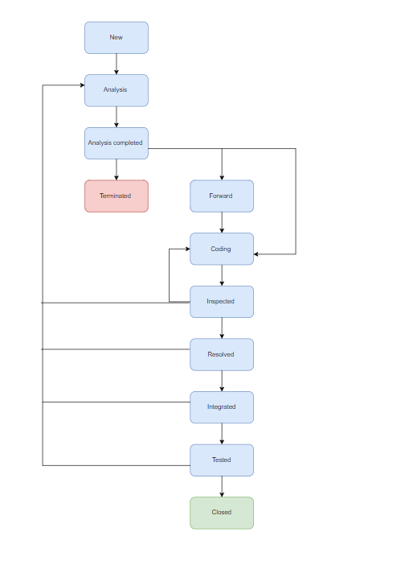

Рисунок 3 – Схема перехода из состояния в состояние

Примечания:

* Задача переходит в состояние *Terminated* только в самых критических ситуациях: когда не хватает ресурсов или при анализе были сделаны выводы о нецелесообразности работы над данной задачей.
* После состояния Analysis completed задача переходит в состояние.
* Forward. На данном этапе Team Leader может назначать на задачу исполнителя и инспектора. Также из состояния Analysis completed можно перейти в Coding, если на выполнение задачи не переназначали исполнителя/исполнителей.
* Из состояния Inspected возможно вернуться в Coding и Analysis, если в ходе инспектирования нашлись ошибки или возникли вопросы к решению задач.
* Из состояний Resolved, Integrated и Tested тоже есть возможность вернуться в состояние Analysis, так как появляются ошибки и новые идеи по преобразованию решения задачи.
* В состояние Closed можно перейти только в случае полной уверенности в выполнении задачи.

# 4 Презентация проекта

На рисунках 4-18 представлены слайды демонстрационной презентации.



Рисунок 4 – Титульная страница



Рисунок 5 – Наша команда



Рисунок 6 – Глобальная задумка



Рисунок 7 – Актуальность проекта



Рисунок 8 – Преимущества проекта

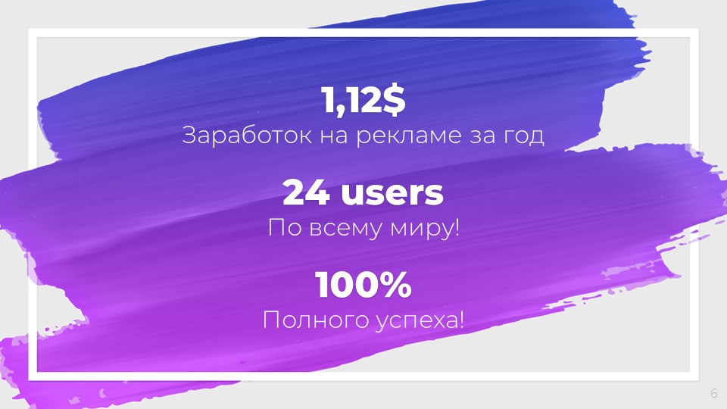

Рисунок 9 – Количество пользователей нашего продукта



Рисунок 10 – Примеры интерфейса

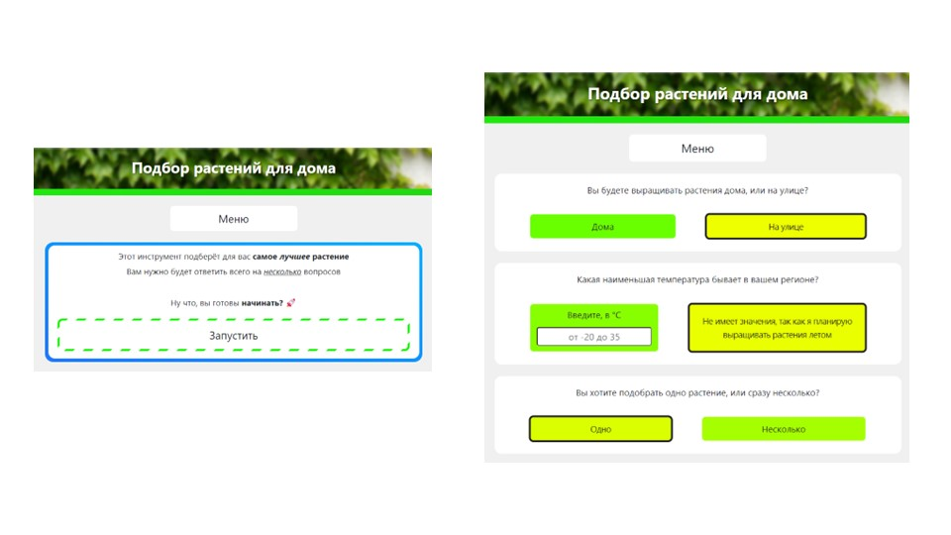

Рисунок 11 – Примеры интерфейса



Рисунок 12 – Результаты подбора

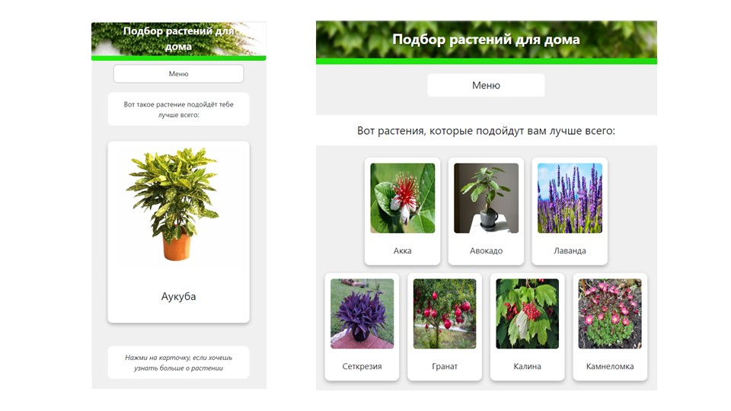

Рисунок 13 – Результаты подбора – пример интерфейса

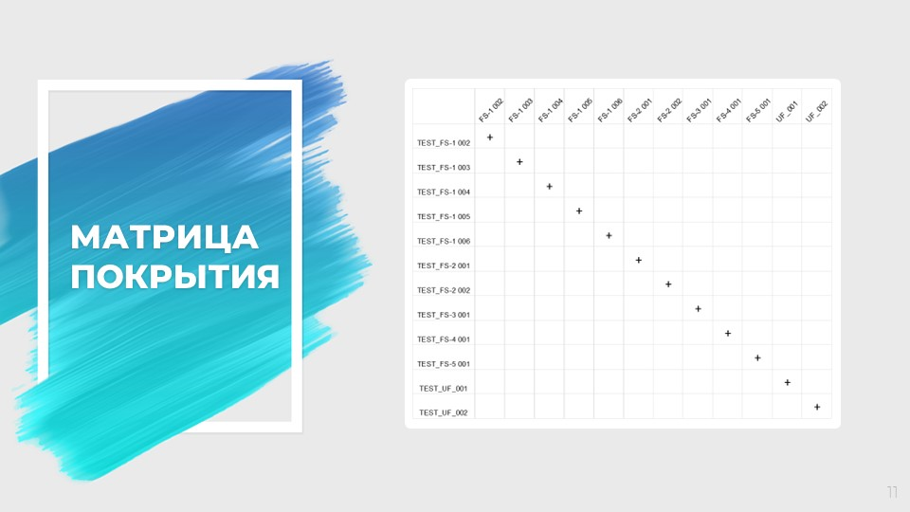

Рисунок 14 – Матрица покрытия



Рисунок 15 – Результат разработки проекта



Рисунок 16 – Наша цель



Рисунок 17 – QR-код, на сайт сервиса



Рисунок 18 – Заключительный слайд

# 5 Требования к проекту

Программный продукт «Программная система подбора растений для дома» предназначен для подбора растений по выбранным пользователем параметрам.

Программный продукт «Программная система подбора растений для дома» состоит из следующих подсистем:

1. FS-1 – Пользовательский интерфейс;
2. FS-2 – Модуль подбора растений;
3. FS-3 – База данных растений;
4. FS-4 – Модуль запросов к БД;
5. FS-5 – Модуль хостинга онлайн-сервиса.

## 5.1 Требования к пользовательскому интерфейсу

**Требование REC FS-1 001** Пользовательский интерфейс должен запускаться и корректно отображаться на любом устройстве, поддерживающим выход в интернет, и просмотр web-страниц. В том числе:

1. Персональные компьютеры, под управлением системы Windows (от Windows 7) и MacOS (начиная с версии 10.6);
2. Планшеты, под управлением системы Android (начиная с Android 8) и IOS (начиная с версии IOS 10);
3. Смартфоны, под управлением системы Android (начиная с Android 8) и IOS (начиная с версии IOS 10).

**Требование REC FS-1 002** Пользовательский интерфейс должен содержать каталог всех растений. В него можно перейти, нажав на главной странице кнопку “Все растения”. На данной странице должны отображаться все растения, имеющиеся в БД, с их фотографиями. Изначально, на странице открывается небольшое число записей о растениях (10–15), и записи должны автоматически загружаться, когда пользователь пролистывает страницу вниз. Внизу и вверху страницы должна быть кнопки “На главную страницу”.

**Требование REC FS-1 003** Пользовательский интерфейс должен содержать информацию о проекте. Ссылка для перехода на данную страницу должна располагаться в футере, на всех других страницах. На странице должна быть кнопка “На главную страницу”.

**Требование REC FS-1 004** Пользовательский интерфейс должен содержать кнопку “Приступить к подбору”. После её нажатия открывается страница с параметрами для выбора растений. Для выхода на главную страницу должна существовать кнопка “На главную страницу”. После выбора всех параметров появляется кнопка “Подобрать растения”, нажав на которую, пользователь переходит на с результатами подбора.

**Требование REC FS-1 005** Если при подборе растений в вопросе есть поле ввода, оно должно проверять введённые данные на корректность, и выводить соответствующее сообщение о некорректно введённых данных.

**Требование REC FS-1 006** При изменении одного из предыдущих ответов, все последующие ответы должны сбрасываться и возвращаться в первоначальное состояние.

## 5.2 Требования к модулю подбора растений, по введённым характеристикам

**Требование REC FS-2 001** Модуль должен содержать алгоритм подбора растений.

**Требование REC FS-2 002** Модуль должен подобрать одно или несколько растений (у пользователя существует выбор при подборке параметров: вывести одно растение или вывести несколько растений). В случае, когда для перечня введённых характеристик нет ни одного растения в Базе данных, продукт должен уведомить пользователя о том, что ему не удалось подобрать ни одного растения.

## 5.3 Требования к базе данных растений

**Требование REC FS-3 001** В Базе данных (далее - БД) должны содержаться записи о растениях, покрывающие большее количество возможных запросов, с указанием характеристик (> 90% всех запросов должны возвращать результат), однако, не учитывая характеристики, связанные с цветом растения.

## 5.4 Модуль запросов к БД

**Требование REC FS-4 001** Модуль запросов к БД должен быть защищён от SQL-инъекций.

## 5.5 Требования к модулю хостинга онлайн-сервиса

**Требование REC FS-5 001** Модуль хостинга онлайн-сервиса должен быть всегда доступен.

## 5.6 Нефункциональные требования

**Требование UF_001** Контроль версий, на всех стадиях разработки продукта, должен вестись на платформе GitHub.

**Требование UF_002** Алгоритм подбора растений, должен получать набор характеристик введённых пользователем, преобразовывать их в SQL-запрос, и передавать модулю запросов к БД.

# 6 Архитектура проекта

Архитектура программного обеспечения относится к фундаментальным структурам программной системы и дисциплине создания таких структур и систем. Каждая структура включает элементы программного обеспечения, отношения между ними, а также свойства как элементов, так и отношений.

Архитектура программной системы – это метафора, аналогичная архитектуре здания. Он функционирует как план для системы и проекта разработки, в котором излагаются задачи, которые должны быть выполнены командами разработчиков.

Была разработана Архитектурно-контекстная диаграмма разрабатываемой программной системы по подбору растений, которая представлена на рисунке 19.

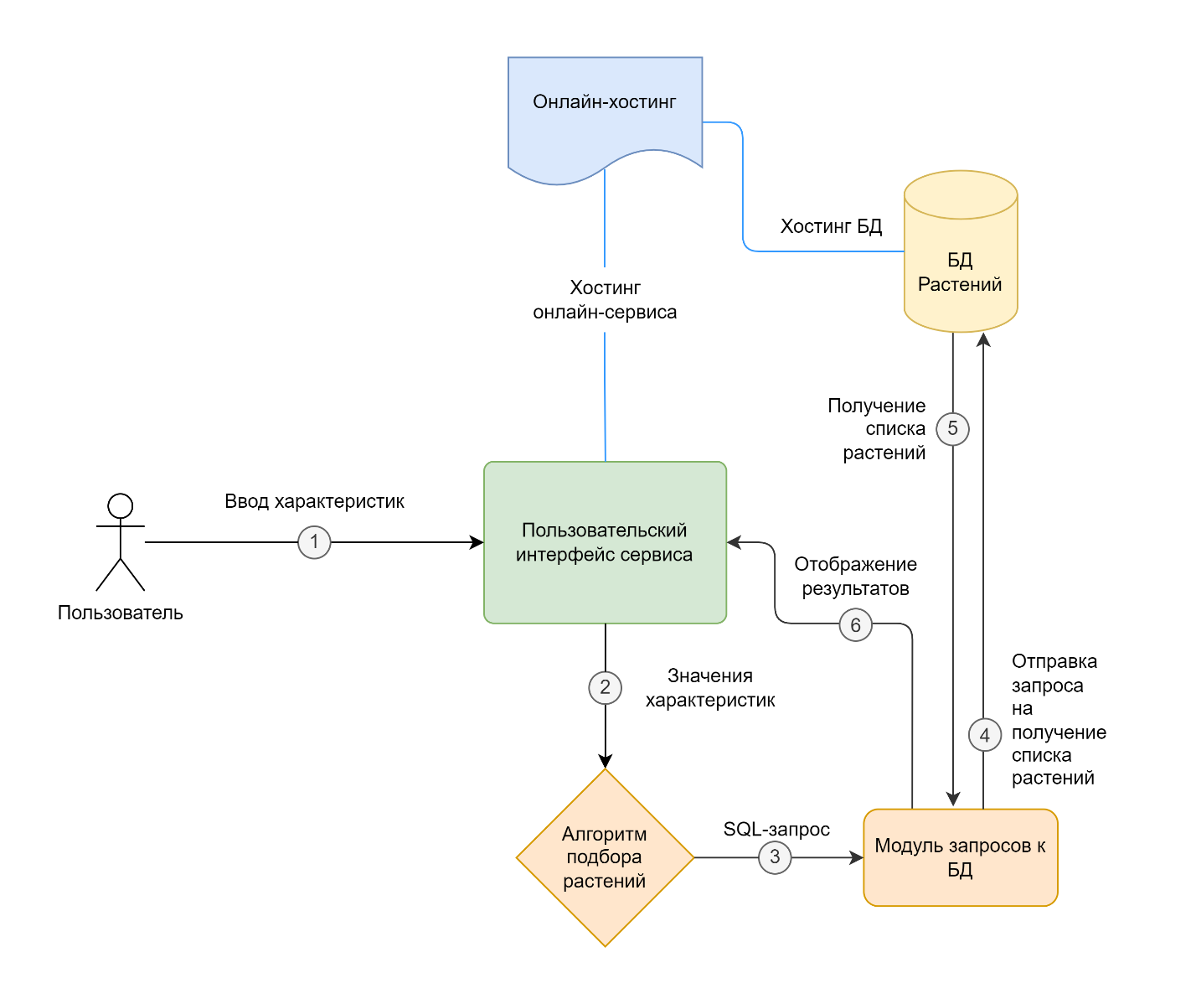

Рисунок 19 – Архитектурно-контекстная диаграмма

Ниже, на рисунке 20 представлена диаграмма Базы данных. В центре – главная таблица, к которой делается SQL-запрос, на выборку растений. Как можно заметить, все основные характеристики каждого растения хранятся в основной таблице, а в дополнительных находятся только параметры выбора. Таким образом видно, что структура базы данных приведена к 3й нормальной форме.

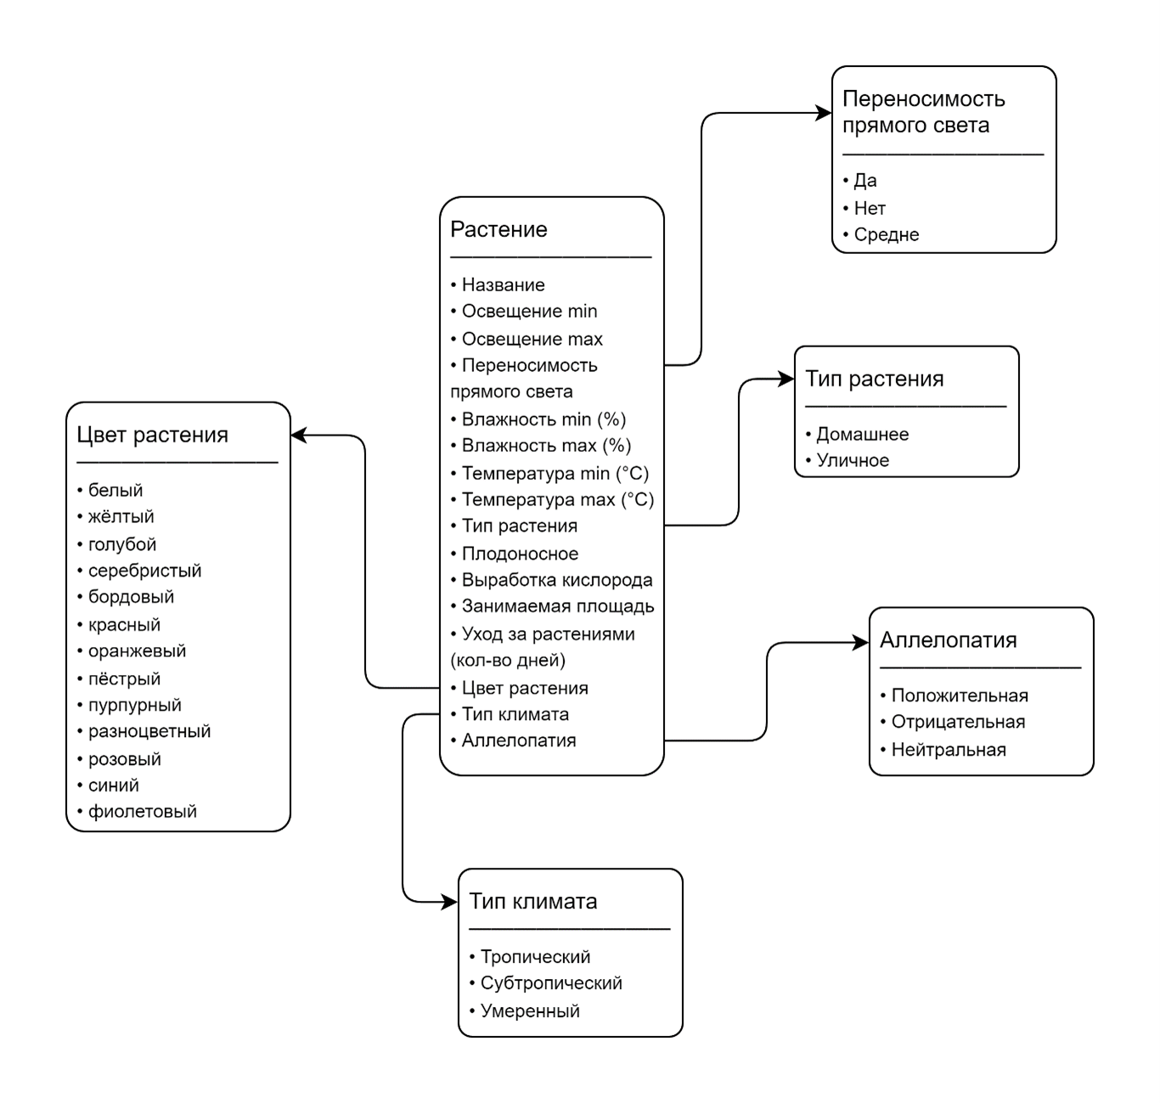

Рисунок 20 – Структура базы данных

# 7 Метрики проекта

Метрики проекта — это количественные показатели, которые используются для измерения и оценки эффективности и успеха проекта. Они предоставляют объективную информацию о производительности проекта и помогают команде принимать обоснованные решения на основе данных.

Метрики проекта важны по следующим причинам:

**Оценка производительности:** Метрики проекта помогают оценить, насколько хорошо проект выполняется по отношению к заранее определенным целям и стандартам.

**Управление рисками:** Метрики проекта могут выявить потенциальные проблемы и риски, позволяя команде принять меры для их устранения или смягчения.

**Принятие решений:** Метрики проекта предоставляют данные, которые могут использоваться для принятия обоснованных решений о том, как управлять и улучшать проект.

**Отчетность:** Метрики проекта обеспечивают прозрачность и отчетность перед стейкхолдерами, позволяя им видеть, как проект продвигается и достигает своих целей.

Таблица 2 - Описания измерений

|  |  |  |
| --- | --- | --- |
| **Номер измерения** | **Дата измерения** | **Описание состояния проекта** |
| 1 | 7.11.2023 | Согласование проекта и БД растений |
| 2 | 11.11.2023 | Написание чернового алгоритма подбора |
| 3 | 16.11.2023 | Сбор информации для БД |
| 4 | 23.11.2023 | Создание сервиса как сайта |
| 5 | 27.11.2023 | Хостинг сервиса и БД |
| 6 | 10.03.2024 | Устранение всех недочётов |

## 7.1 Метрика IFD

IFD (Integrated Function Deployment) - это метрика, которая показывает, насколько хорошо проект сочетает функциональность разных модулей или компонентов в единую систему. IFD измеряется по количеству успешно интегрированных функций, а не по количеству функций в целом. Чем выше IFD, тем лучше проект работает как целое.

Таблица 3 – IFD

|  |  |  |  |
| --- | --- | --- | --- |
| **Измерение** | **Количество модулей** | **Успешно**  **интегрированные**  **модули** | **IFD** |
| 1 | 5 | 1 | 20% |
| 2 | 5 | 2 | 40% |
| 3 | 5 | 3 | 60% |
| 4 | 5 | 4 | 80% |
| 5 | 5 | 5 | 100% |
| 6 | 5 | 5 | 100% |

## 7.2 Метрика False Scrining (FS)

False Scrining (FS) - это метрика, которая показывает, сколько времени и ресурсов потребовалось для проверки и исправления ошибок в коде или документации проекта. FS измеряется по количеству ошибок, которые были обнаружены и устранены до сдачи продукта заказчику или пользователям.

Таблица 4 - False Scrining (FS)

|  |  |  |  |  |
| --- | --- | --- | --- | --- |
| **Измерение** | **Количество готовых модулей** | **Модули с ошибками** | **Время на исправление**  **ошибок (часов)** | **FS** |
| 1 | 1 | 1 | 25 | 25 часов на модуль |
| 2 | 2 | 0 | 0 | 0 часов на модуль |
| 3 | 3 | 2 | 37 | 18,5 часов на модуль |
| 4 | 4 | 2 | 6 | 3 часа на модуль |
| 5 | 5 | 4 | 28 | 7 часов на модуль |
| 6 | 5 | 1 | 4 | 4 часа на модуль |

## 7.3 Метрика IPF

IPF (Integrated Product Functionality) - это метрика, которая показывает, насколько хорошо проект соответствует требованиям заказчика или пользователей по функциональности продукта. IPF измеряется по количеству функций, которые были реализованы и протестированы на практике.

Таблица 5 – IPF

|  |  |  |  |
| --- | --- | --- | --- |
| **Измерение** | **Количество функций** | **Реализованные и**  **протестированные функции** | **IPF** |
| 1 | 12 | 1 | 8% |
| 2 | 12 | 6 | 50% |
| 3 | 12 | 7 | 58% |
| 4 | 12 | 10 | 83% |
| 5 | 12 | 11 | 92% |
| 6 | 12 | 12 | 100% |

**Описание функций:**

1-2: Тестовый подбор растений, из ограниченного списка.

3: База данных.

4-5: Подбор растений по полной БД.

6: Улучшение подбора до 90%.

7: Тестовая страница сервиса.

8-9: Внедрение подбора характеристик.

10: Хостинг сервиса и БД.

11: Добавление страницы с просмотром всех растений.

12: Доработка сервиса, и исправление багов.

На основе данных, представленных в таблицах, можно сделать вывод, что проект развивается и улучшается с течением времени. Метрики IFD, FS и IPF показывают положительную динамику, что говорит о том, что команда проекта успешно справляется с задачами по интеграции модулей, исправлению ошибок и реализации функциональности. Это подтверждает, что проект развивается в правильном направлении.

# 8 Перечень задач проекта

**Программный продукт:** Программная система подбора растений для дома

**Дата начала проекта:** 01.11.2023

**Дата завершения проекта:** 10.01.2024

**ПОДСИСТЕМА FS-1 – Пользовательский интерфейс**

**TASK-1 UI:** Разработка веб-интерфейса

* До 15.11.2023: Разработка главной страницы с кнопками "Все растения" и "Приступить к подбору".
* До 22.11.2023: Разработка страницы "Все растения" с отображением 10-15 записей о растениях, автоматической загрузкой новых записей при прокрутке страницы и кнопками "На главную страницу" вверху и внизу.
* До 29.11.2023: Разработка страницы "О проекте" с информацией о проекте и кнопкой "На главную страницу".
* До 06.12.2023: Разработка страницы с параметрами для выбора растений.
* До 13.12.2023: Разработка страницы с результатами подбора.
* До 20.12.2023: Реализация проверки корректности введенных данных в полях ввода.
* До 27.12.2023: Реализация сброса последующих ответов при изменении одного из предыдущих.
* До 03.01.2024: Тестирование и исправление ошибок интерфейса.

**TASK-2 UX:** Дизайн веб-интерфейса

* До 08.11.2023: Разработка прототипов основных страниц интерфейса.
* До 15.11.2023: Разработка финального дизайна основных страниц интерфейса.
* До 22.11.2023: Разработка дизайна дополнительных страниц интерфейса.
* До 29.11.2023: Тестирование и корректировка дизайна интерфейса.

**ПОДСИСТЕМА FS-2 – Модуль подбора растений**

**TASK-1 MP:** Разработка алгоритма подбора

* До 15.11.2023: Определение критериев подбора растений.
* До 22.11.2023: Разработка алгоритма подбора одного растения.
* До 29.11.2023: Разработка алгоритма подбора нескольких растений.
* До 06.12.2023: Реализация обработки случая, когда нет ни одного растения, соответствующего запросу.
* До 13.12.2023: Тестирование и оптимизация алгоритма подбора.

**ПОДСИСТЕМА FS-3 – База данных растений**

**TASK-1 DB:** Формирование базы данных

* До 01.11.2023: Определение структуры базы данных.
* До 08.11.2023: Сбор информации о растениях.
* До 15.11.2023: Заполнение базы данных информацией о растениях.
* До 22.11.2023: Тестирование и оптимизация базы данных.

**ПОДСИСТЕМА FS-4 – Модуль запросов к БД**

**TASK-1 QS:** Разработка модуля запросов

* До 15.11.2023: Разработка модуля для преобразования характеристик в SQL-запрос.
* До 22.11.2023: Реализация защиты от SQL-инъекций.
* До 29.11.2023: Тестирование и оптимизация модуля запросов.

**ПОДСИСТЕМА FS-5 – Модуль хостинга онлайн-сервиса**

**TASK-2 HS:** Обеспечение доступности сервиса

* До 22.11.2023: Настройка системы мониторинга доступности сервиса.
* До 29.11.2023: Разработка и внедрение плана резервного копирования данных.
* До 06.12.2023: Тестирование и оптимизация производительности сервиса.

**Нефункциональные требования**

**TASK-1 VC:** Ведение контроля версий

* До 01.11.2023: Создание репозитория на платформе GitHub.
* До 08.11.2023: Определение правил ведения контроля версий.
* До 15.11.2023: Регулярное резервное копирование кода проекта.

**TASK-2 UF:** Документация

* До 01.11.2023: Составление технического задания.
* До 08.11.2023: Разработка архитектурной документации.
* До 15.11.2023: Разработка документации пользователя.
* До 22.11.2023: Разработка документации для разработчиков.

**TASK-3 UF:** Тестирование

* До 29.11.2023: Разработка тестовых сценариев.
* До 06.12.2023: Проведение функционального тестирования.
* До 13.12.2023: Проведение нагрузочного тестирования.
* До 20.12.2023: Исправление ошибок, выявленных в ходе тестирования.

**Завершение проекта**

* До 22.12.2023: Подведение итогов проекта.
* До 29.12.2023: Публикация итогового отчета.
* До 10.01.2024: Закрытие проекта.

# 9 Стандарты кода

Для создания качественного кода на любом языке программирования, обладающего таким свойствами, как удобочитаемость (readability) и понятность (understandability), необходимо следовать хорошо определённым стандартам и руководствам. Особенно это актуально при коллективной разработке программ. Любой стандарт кодирования призван определить набор правил, которые способствуют разработке более единообразного кода и минимизации числа общераспространенных ошибок в нем, не ущемляя при этом права разработчика на творчество.

В основе рекомендаций — руководство по оформлению кода на JavaScript [6].

## 9.1 Рекомендации и требования к оформлению кода

1. В начале большого файла с кодом, должно быть краткое описание всего кода в этом файле
2. Большие блоки кода, которые отличаются по назначению, стоит разделять большими, видимыми комментариями, для того, чтобы упростить ориентирование в коде. Например:

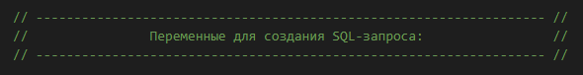

Рисунок 21 – Пример большого комментария

1. Все названия переменных начинаются с маленькой буквы
2. Все названия методов и функций, начинаются с большой буквы
3. Общая часть названия метода или переменной, записывается CamelCase
4. Для описания имён переменных и методов, рекомендуется использовать большое количество слов. Так, чтобы при взгляде на название переменной, сразу становилось понятно её назначение. Например:

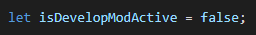

Рисунок 22 – Пример наименования переменной

1. Нужно оставлять достаточное количество комментариев, для пояснения различных частей кода, назначение которых может быть непонятно с первого взгляда
2. Согласно стандартам написания кода на языке JS, открывающаяся фигурная скобка { ставится на той же строке, что и объявленная конструкция
3. В конце каждой строки, желательно ставить точку с запятой ;
4. Обязательно нужно использовать ключевое слово let, для обозначения новой переменной (не использовать ключевое слово var)

# 10 План тестирования проекта

В данной главе описан план тестирования проекта, для каждой из существующих подсистем.

## 10.1 Тесты для подсистемы «Пользовательский интерфейс»

**Тест TEST_FS-1_001**

Тестируемые требования: REC FS-1 001

Описание теста: Пользовательский интерфейс должен корректно отображаться на широких экранах (компьютеры), средних (планшеты), и узких (смартфоны).

В данном контексте, широкий экран – до 1000 пикселей. Средний – от 1000 до 350 пикселей. Узкий – от 350 пикселей, и менее.

Ожидаемый результат:

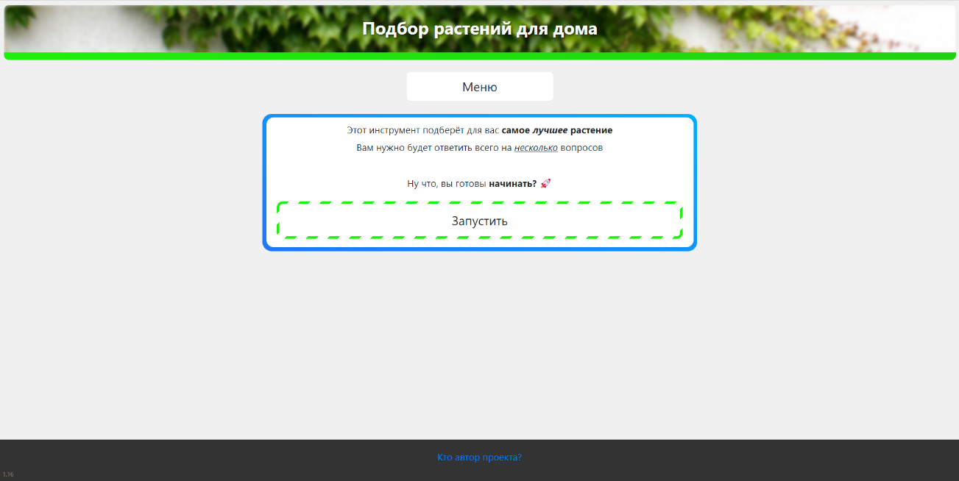

Рисунок 23 – Главная страница на широком экране

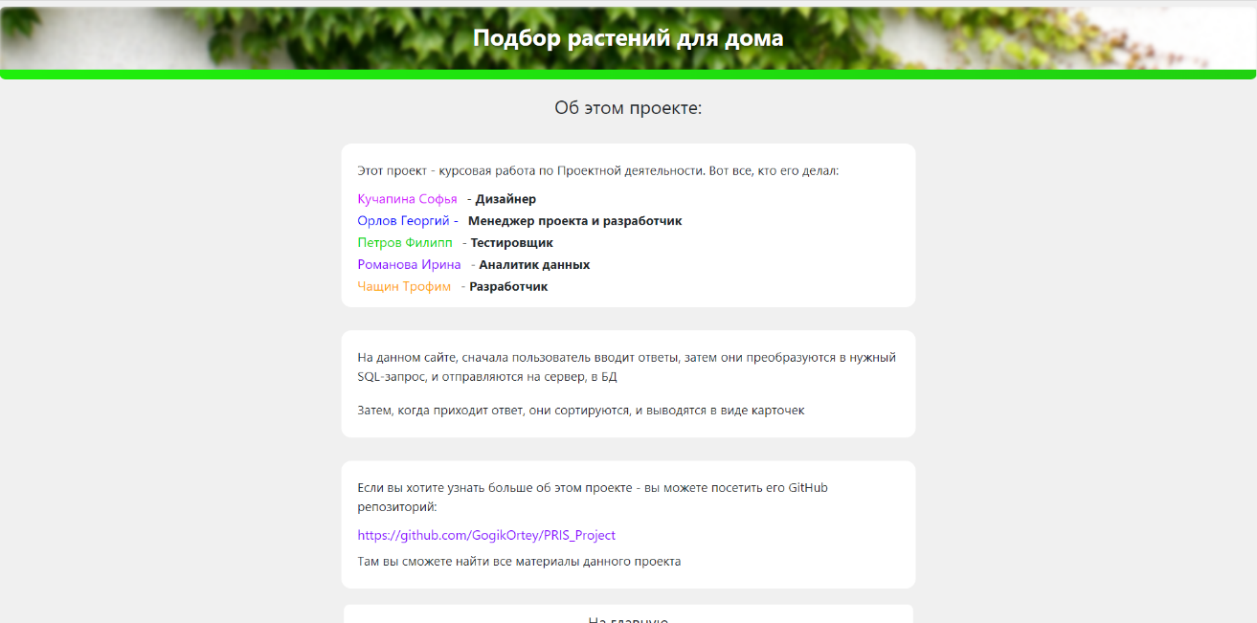

Рисунок 24 – Страница 2 на широком экране

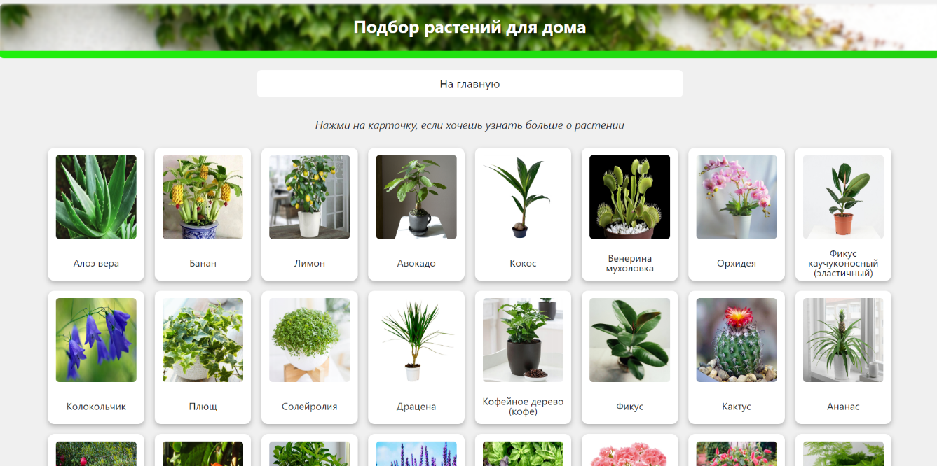

Рисунок 25 – Страница 3 на широком экране

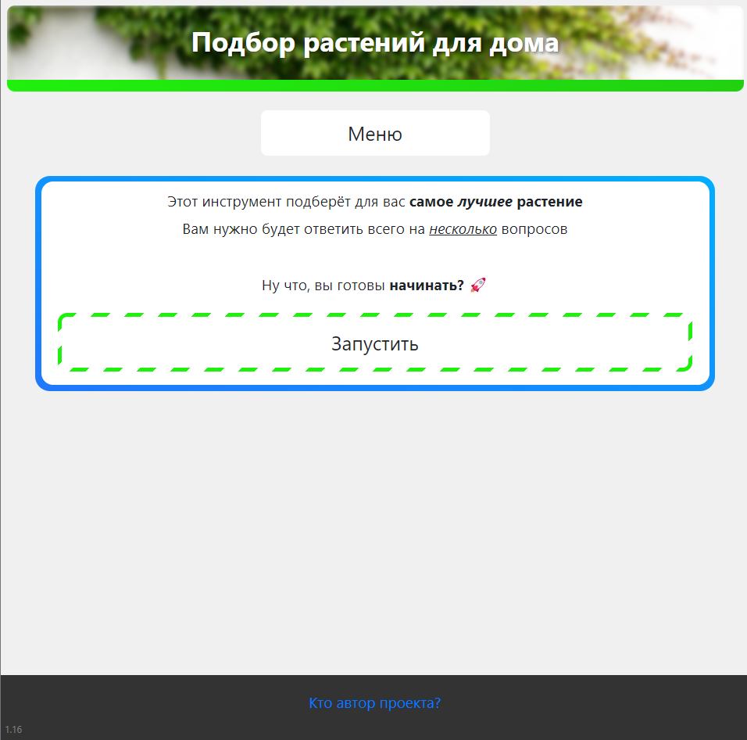

Рисунок 26 – Главная страница на среднем экране



Рисунок 27 – Страница 2 на среднем экране

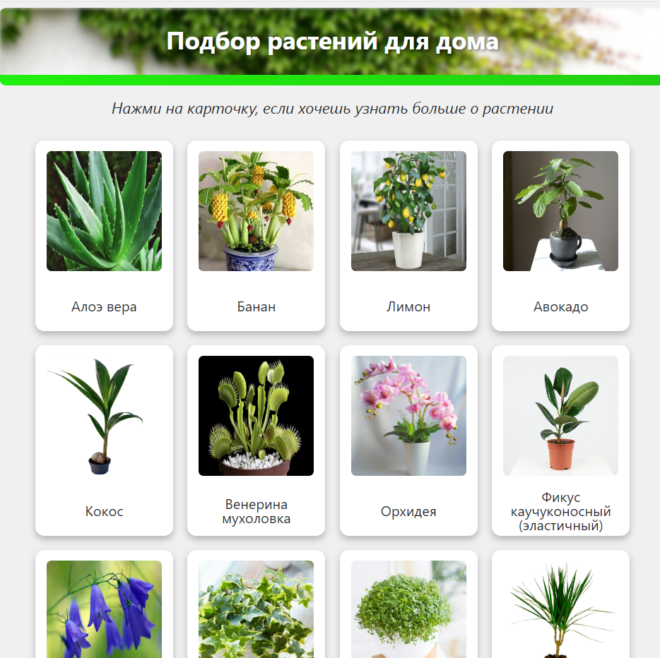

Рисунок 28 – Страница 3 на среднем экране

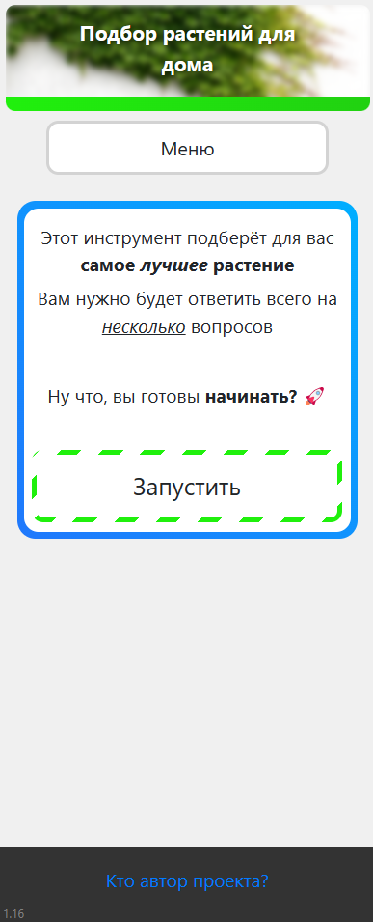

Рисунок 29 – Главная страница на узком экране

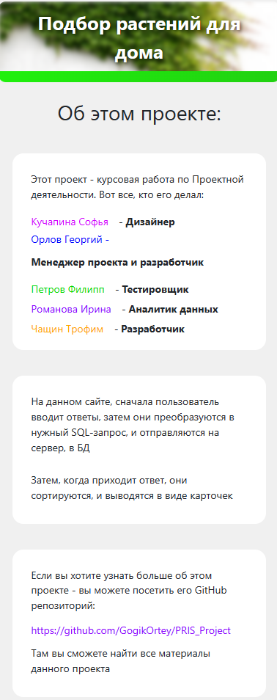

Рисунок 30 – Страница 2 на узком экране

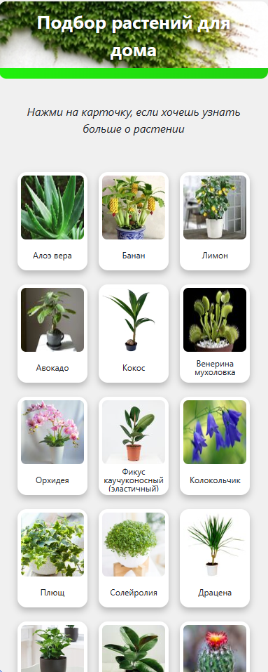

Рисунок 31 – Страница 3 на узком экране

**Тест TEST_FS-1_002**

Тестируемые требования: REC FS-1 002

Описание теста: Пользовательский интерфейс должен содержать каталог всех растений. На главной странице, должна быть кнопка, перенаправляющая на этот каталог. В каталоге должны отображаться все растения. Записи должны подгружаться автоматически, при прокрутке страницы. Сверху и внизу каталога должны быть кнопки «На главную страницу».

Ожидаемый результат:

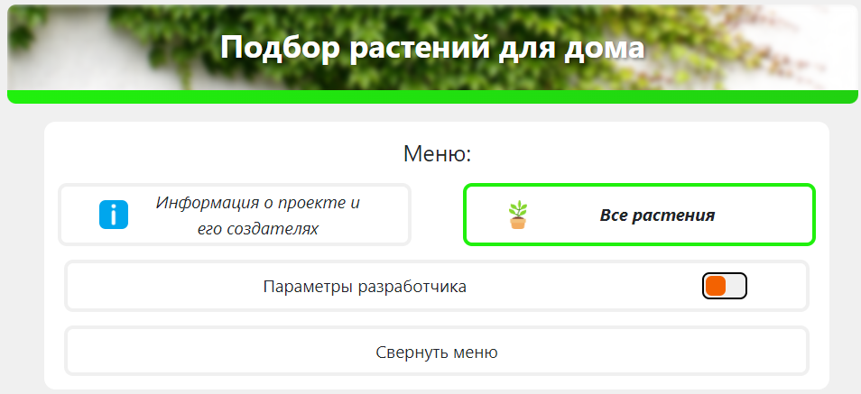

Рисунок 32 – Кнопка, перенаправляющая на каталог всех растений

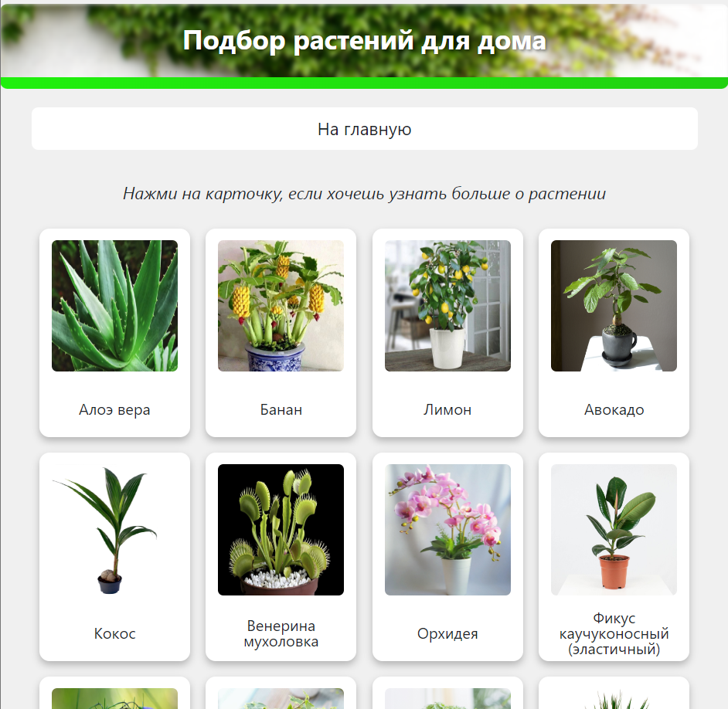

Рисунок 33 – Каталог всех растений

**Тест TEST_FS-1_003**

Тестируемые требования: REC FS-1 003

Описание теста: Пользовательский интерфейс должен содержать информацию о проекте – на отдельной странице. Кнопка перехода на эту страницу, должна быть отображена на главной странице. На этой странице должна быть кнопка “На главную страницу”.

Ожидаемый результат:

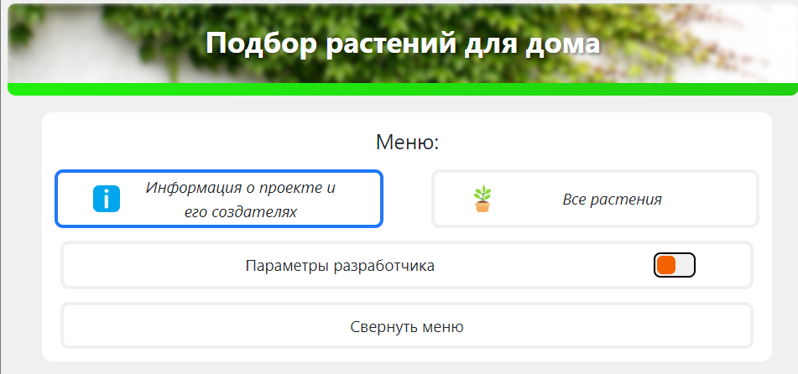

Рисунок 34 – Кнопка, перенаправляющая на страницу информации о проекте

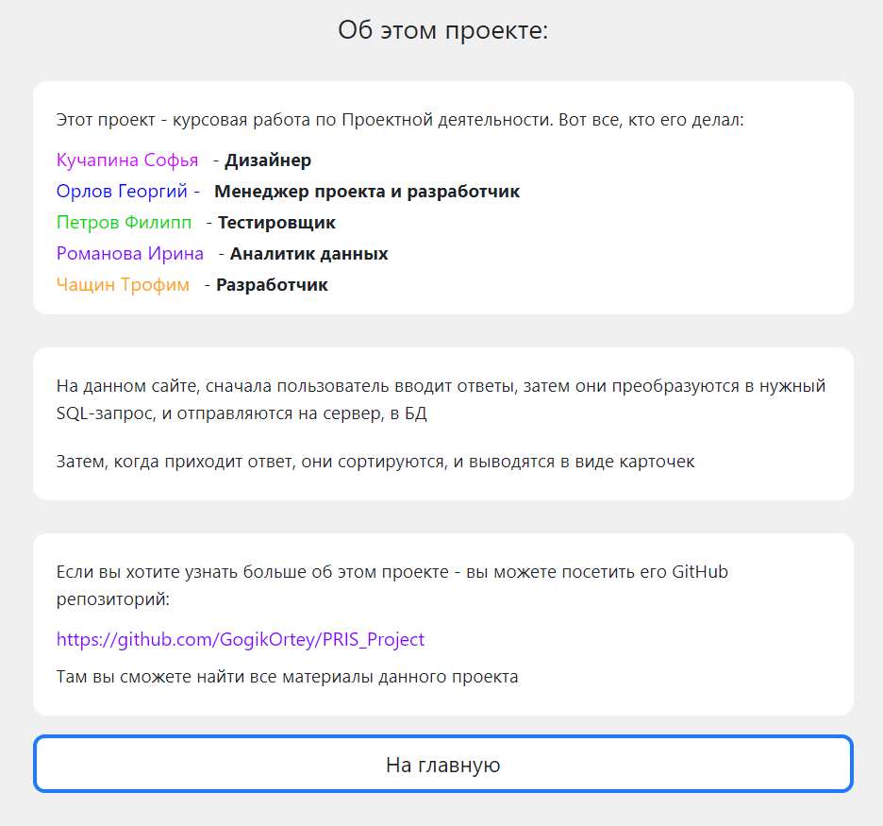

Рисунок 35 – Страница информации о проекте

**Тест TEST_FS-1_004**

Тестируемые требования: REC FS-1 004

Описание теста: На стартовой странице должна быть кнопка, по нажатию на которую, начнётся выбор характеристик, для подбора растений. В конце страницы – должна быть кнопка «Подобрать растения», по нажатию на которую отобразится страница с результатами.

Ожидаемый результат:

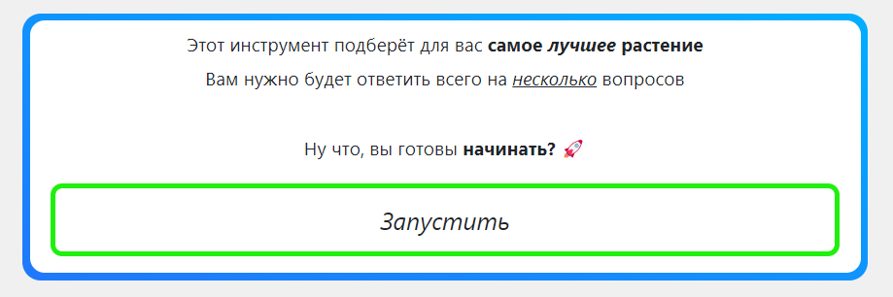

Рисунок 36 – Кнопка начала подбора растений

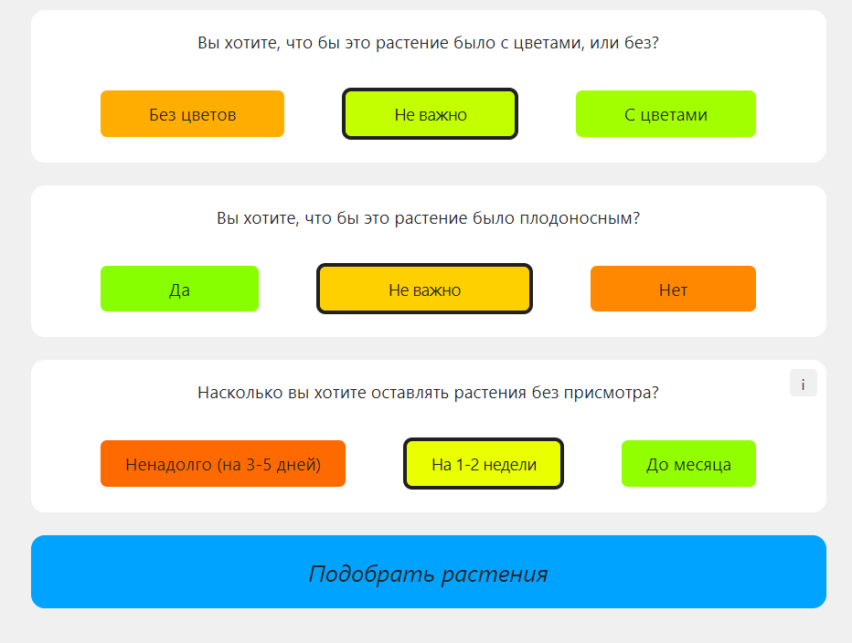

Рисунок 37 – Выбор характеристик, и кнопка, завершающая подбор растений

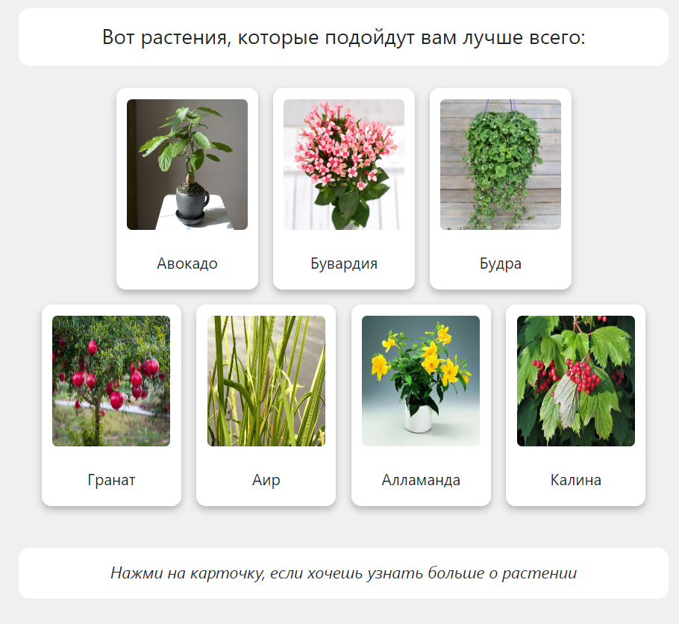

Рисунок 38 – Страница с результатами

**Тест TEST_FS-1_005**

Тестируемые требования: REC FS-1 005

Описание теста: В каждом доступном пользователю поле ввода, должны быть установлены ограничения, проверяющие входные данные на корректность.

Ожидаемый результат:

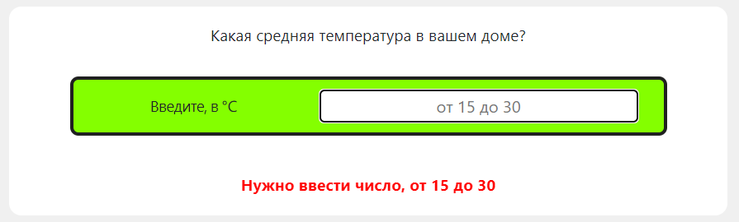

Рисунок 39 – Ограничения на ввод в первом поле

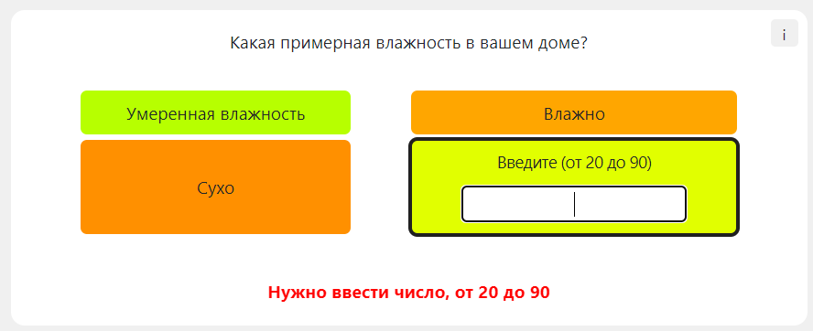

Рисунок 40 – Ограничения на ввод во втором поле

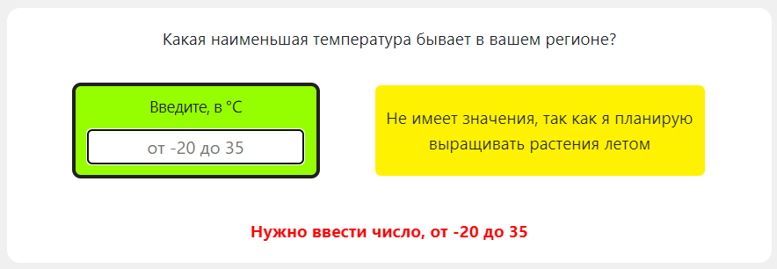

Рисунок 41 – Ограничения на ввод в третьем поле

**Тест TEST_FS-1_006**

Тестируемые требования: REC FS-1 006

Описание теста: При изменении значения характеристики одного их предыдущих ответов, все последующие выбранные ответы должны быть сброшены, и скрыты.

Ожидаемый результат:

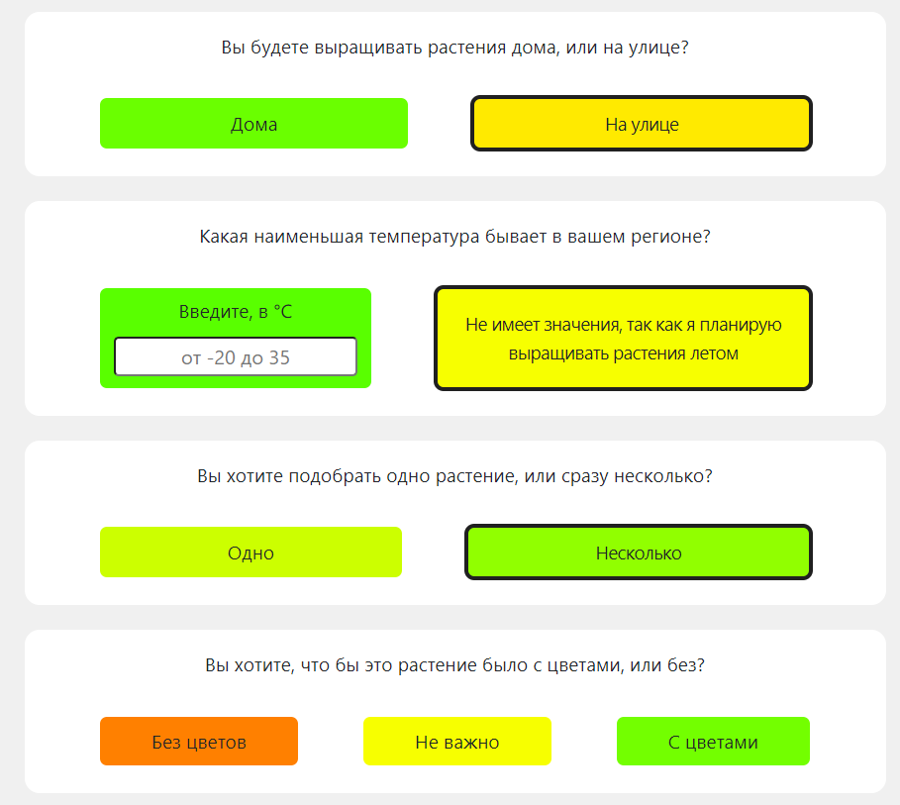

Рисунок 42 – Выбранные характеристики, соответствующие параметру «На улице»

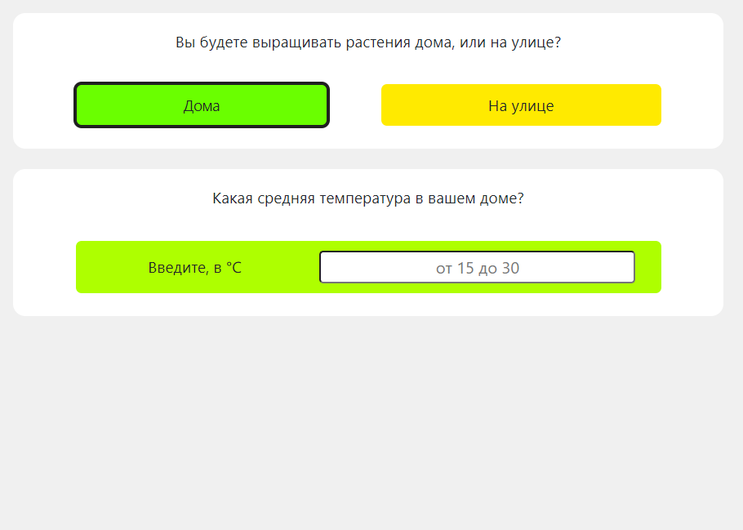

Рисунок 43 – Доступные характеристики изменились, при выборе изначального варианта «Дома»

## 10.2 Тесты для подсистемы «Модуль подбора растений»

**Тест TEST_FS-2_001**

Тестируемые требования: REC FS-2 001

Описание теста: Должен существовать чёткий алгоритм, по которому происходит подбор растений.

Ожидаемый результат:

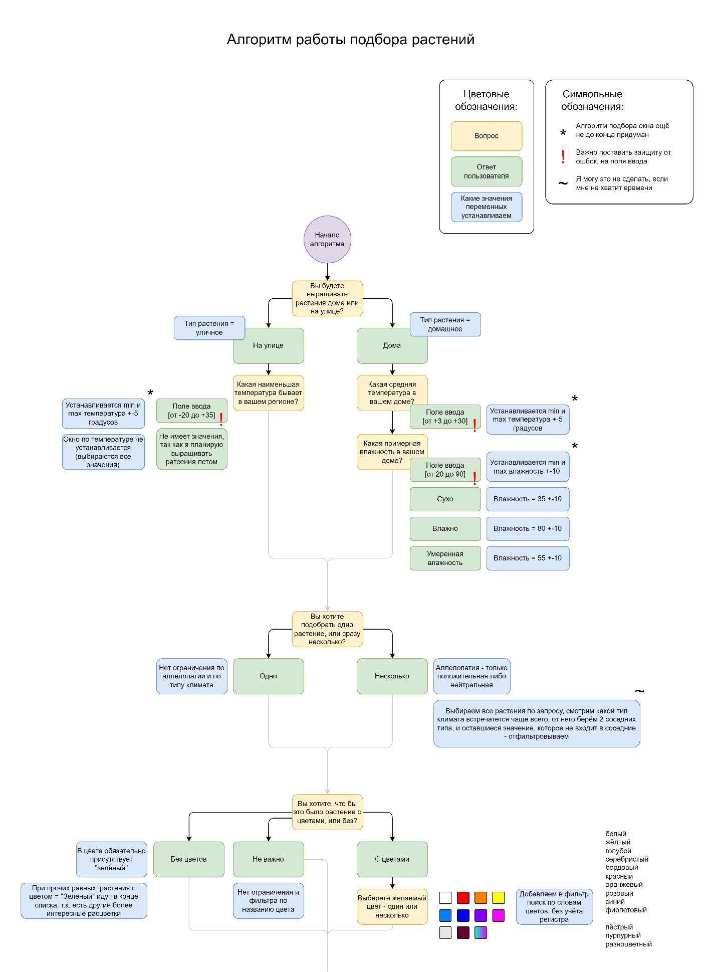

Рисунок 44 – Алгоритм подбора растений, часть 1

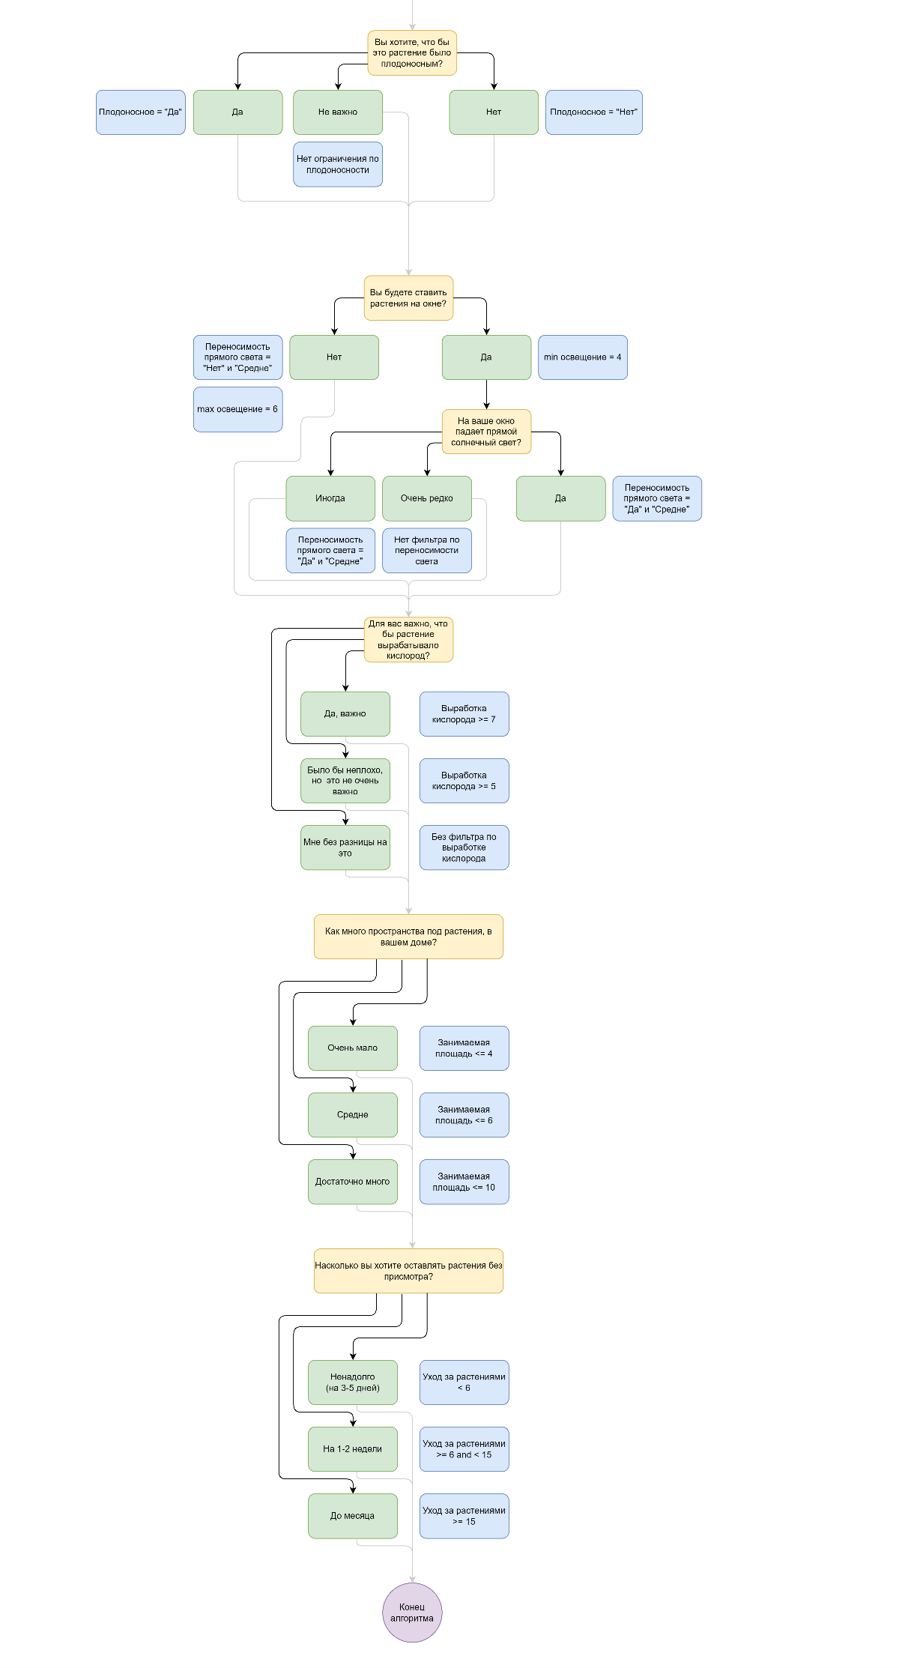

Рисунок 45 – Алгоритм подбора растений, часть 2

**Тест TEST_FS-2_002**

Тестируемые требования: REC FS-2 002

Описание теста: Алгоритм должен корректно подобрать одно, несколько, или ни одного растения, в зависимости от комбинаций выбранных пользователем характеристик.

Ожидаемый результат:

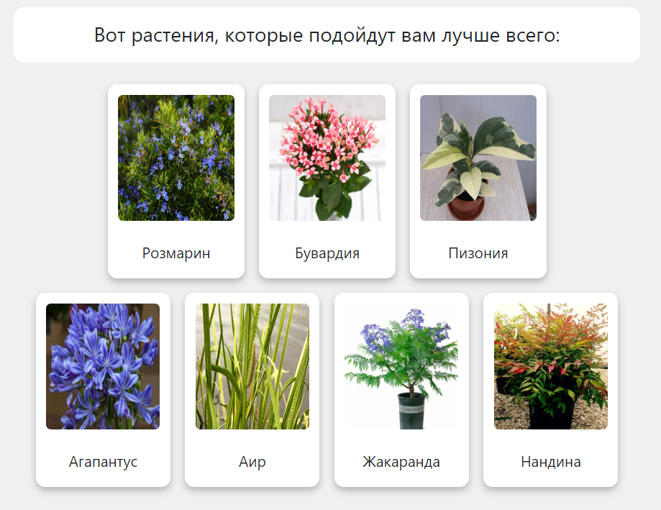

Рисунок 46 – Было подобрано несколько растений

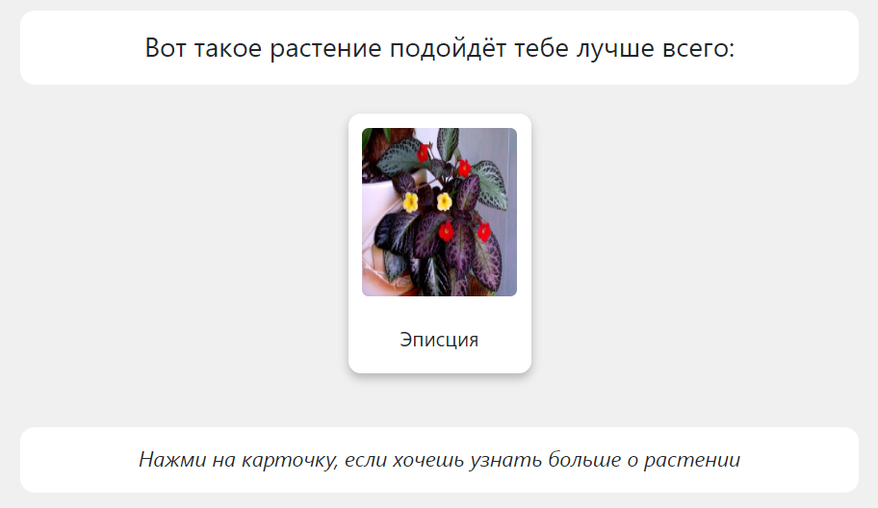

Рисунок 47 – Было подобрано одно растение



Рисунок 48 – Не было подобрано ни одного растения

## 10.3 Тесты для подсистемы «База данных растений»

**Тест TEST_FS-3_001**

Тестируемые требования:

Описание теста: Все запросы со всеми комбинациями характеристик к БД, должны выдавать меньше 10% пустых ответов. Произвести тестирование, путём создания автотеста, перебирающего все доступные комбинации характеристик (не учитывая цвет растений).

Ожидаемый результат:

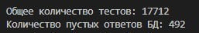

Рисунок 49 – Автотест базы данных

Как видно из результатов автотеста, количество пустых ответов к БД не превышает 3%.

## 10.4 Тесты для подсистемы «Модуль запросов к БД»

**Тест TEST_FS-4_001**

Тестируемые требования: REC FS-4 001

Описание теста: Попытка SQL-инъекции, в поле ввода числовых характеристик. Попытка SQL-инъекции, используя изменённый JavaScript код отправки запроса на сервер.

Ожидаемый результат: Данные в базе данных на сервере, не изменены.

## 10.5 Тесты для подсистемы «Модуль хостинга онлайн-сервиса»

**Тест TEST_FS-5_001**

Тестируемые требования: REC FS-5 001

Описание теста: Онлайн-сервис должен быть доступен всегда.

Ожидаемый результат: По статистике доступности, в личном кабинете хостинга, время простоя (недоступности), с момента запуска данного сервиса составляет 0 ms.

## 10.6 Тесты для подсистемы «Нефункциональные требования»

**Тест TEST_UF_001**

Тестируемые требования: UF_001

Описание теста: Необходимо использовать GitHub, для контроля версий разрабатываемого продукта.

Ожидаемый результат: Существование GitHub репозитория проекта: <https://github.com/GogikOrtey/PRIS_Project> [7]

Наполнение репозитория GitHub:

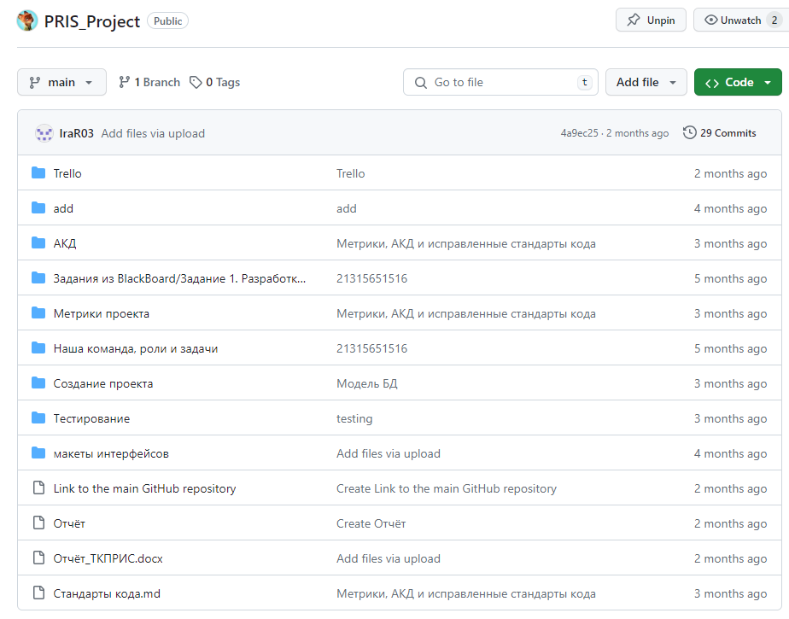

Рисунок 50 – Наполнение репозитория GitHub

**Тест TEST_UF_002**

Тестируемые требования: UF_002

Описание теста: Алгоритм подбора растений должен преобразовывать характеристики, полученные от пользователя, в SQL-запрос.

Ожидаемый результат:

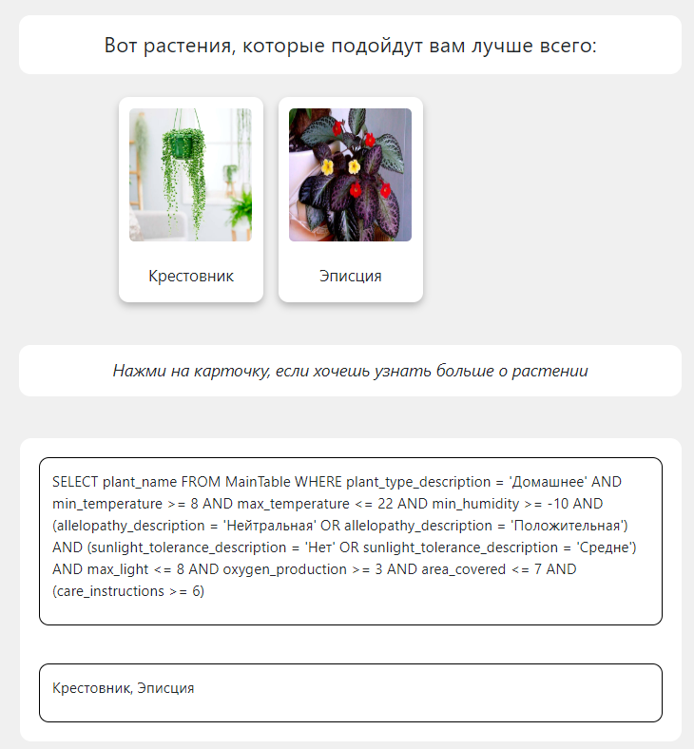

Рисунок 51 – SQL-запрос, и ответ, который пришёл с сервера

Данная информация доступна, при активации Режима разработчика, в главном меню.

## 10.6 Матрица покрытия тестов



Рисунок 52 – Матрица покрытия тестов

Как видно из данной матрицы – все требования были покрыты тестами.

# 11 Тестирование проекта

В данной главе описано тестирование системы, по подготовленным в 10 главе тестам.

Ожидаемый результат, для каждого теста – описан в 10 главе.

## 11.1 Тестирование подсистемы «Пользовательский интерфейс»

**Тест TEST_FS-1_001**

Входные данные: Пользовательский интерфейс корректно отображается на широких, средних и узких экранах.

Выходные данные: Полностью соответствуют ожидаемому результату.

Резюме: Тест успешно пройден.

**Тест TEST_FS-1_002**

Входные данные: Пользовательский интерфейс содержит каталог всех растений. На главной странице есть кнопка, перенаправляющая на этот каталог. В каталоге отображаются все растения. Записи подгружаются автоматически при прокрутке страницы. Сверху и внизу каталога есть кнопки «На главную страницу».

Выходные данные: Полностью соответствуют ожидаемому результату.

Резюме: Тест успешно пройден.

**Тест TEST_FS-1_003**

Входные данные: Пользовательский интерфейс содержит информацию о проекте на отдельной странице. На главной странице есть кнопка перехода на эту страницу. На странице с информацией о проекте есть кнопка «На главную страницу».

Выходные данные: Полностью соответствуют ожидаемому результату.

Резюме: Тест успешно пройден.

**Тест TEST_FS-1_004**

Входные данные: На стартовой странице есть кнопка, по нажатию на которую начинается выбор характеристик для подбора растений. В конце страницы есть кнопка «Подобрать растения», по нажатию на которую отображается страница с результатами.

Выходные данные: Полностью соответствуют ожидаемому результату.

Резюме: Тест успешно пройден.

**Тест TEST_FS-1_005**

Входные данные: В каждом доступном пользователю поле ввода установлены ограничения, проверяющие корректность входных данных.

Выходные данные: Полностью соответствуют ожидаемому результату.

Резюме: Тест успешно пройден.

**Тест TEST_FS-1_006**

Входные данные: При изменении значения характеристики одного из предыдущих ответов все последующие выбранные ответы сбрасываются и скрываются.

Выходные данные: Полностью соответствуют ожидаемому результату.

Резюме: Тест успешно пройден.

## 11.2 Тестирование подсистемы «Модуль подбора растений»

**Тест TEST_FS-2_001**

Входные данные: Существует четкий алгоритм, по которому происходит подбор растений.

Выходные данные: Полностью соответствуют ожидаемому результату.

Резюме: Тест успешно пройден.

**Тест TEST_FS-2_002**

Входные данные: Алгоритм корректно подбирает одно, несколько или ни одного растения в зависимости от комбинаций выбранных пользователем характеристик.

Выходные данные: Полностью соответствуют ожидаемому результату.

Резюме: Тест успешно пройден.

## 11.3 Тестирование подсистемы «База данных растений»

**Тест TEST_FS-3_001**

Входные данные: Все запросы со всеми комбинациями характеристик к БД выдают менее 10% пустых ответов. Тестирование проведено путем создания автотеста, перебирающего все доступные комбинации характеристик (не учитывая цвет растений).

Выходные данные: Полностью соответствуют ожидаемому результату.

Резюме: Тест успешно пройден.

## 11.4 Тестирование подсистемы «Модуль запросов к БД»

**Тест TEST_FS-4_001**

Входные данные: Проведена попытка SQL-инъекции в поле ввода числовых характеристик. Проведена попытка SQL-инъекции с использованием измененного JavaScript кода отправки запроса на сервер.

Выходные данные: Полностью соответствуют ожидаемому результату.

Резюме: Тест успешно пройден.

## 11.5 Тестирование подсистемы «Модуль хостинга онлайн-сервиса»

**Тест TEST_FS-5_001**

Входные данные: Онлайн-сервис доступен всегда.

Выходные данные: Полностью соответствуют ожидаемому результату.

Резюме: Тест успешно пройден.

## 11.6 Тестирование подсистемы «Нефункциональные требования»

**Тест TEST_UF_001**

Входные данные: Был использован GitHub, для контроля версий разрабатываемого продукта.

Выходные данные: Полностью соответствуют ожидаемому результату.

Резюме: Тест успешно пройден.

**Тест TEST_UF_002**

Входные данные: Алгоритм подбора растений успешно преобразовывает характеристики, полученные от пользователя, в SQL-запрос.

Выходные данные: Полностью соответствуют ожидаемому результату.

Резюме: Тест успешно пройден.

# Заключение

В рамках курсовой работы было разработано программное средство «Сервис подбора растений для дома» с использованием подходов коллективной промышленной разработки, для чего были решены следующие поставленные задачи:

1. разработан план проекта;
2. разработан регламент проведения инспекции;
3. разработана модель состояний задач;
4. разработана презентация проекта;
5. разработаны требования к проекту;
6. разработана архитектура проекта;
7. разработаны измерения проекта;
8. разработан перечень задач проекта;
9. разработаны рекомендации по кодированию;
10. разработан план тестирования проекта;
11. протестирован проект.

Согласно метрикам проекта, все модули были успешно интегрированы в единую систему, количество ошибок в модулях уменьшилось, как и время, затраченное на их исправление. Метрики IDF и IPF составили 100%, а метрика false scrining на последнем изменении составила 4 часа. Были реализованы и протестированы все необходимые функции проекта.

Таким образом, цель данной курсовой работы была достигнута.

# Список литературы

1. Гриняк В.М. Лекции по дисциплине «Технологии коллективной промышленной разработки информационных систем». Электронный вариант [Электронный ресурс] // URL: <https://bb.dvfu.ru/webapps/blackboard/content/listContent.jsp?course_id=_5025_1&content_id=_172365_1>
2. Жизненный цикл информационных систем [Электронный ресурс] // URL: <https://edu.tltsu.ru/sites/sites_content/site216/html/media67140/lec2_is-2.pdf> Дата обращения: 10.11.2023
3. Методология и технология разработки информационных систем [Электронный ресурс] // URL: [https://edu.tltsu.ru/sites/sites_content/site216/  
   html/media67140/lec4_is-2.pdf](https://edu.tltsu.ru/sites/sites_content/site216/html/media67140/lec4_is-2.pdf) Дата обращения: 10.11.2023
4. Попов Г.Ю., Кондратьев А.А., Тищенко И.П., Фраленко В.П. Разработка информационной системы поддержки коллективной разработки проектов / Программные системы: теория и приложения : электрон. научн. журн. 2012. Т. 3, №2(11), с. 3-22. [Электронный ресурс] // URL: <https://cyberleninka.ru/article/n/razrabotka-informatsionnoy-sistemy-podderzhki-kollektivnoy-razrabotki-proektov> Дата обращения: 10.11.2023
5. Попов И.И. Информационные ресурсы и системы: реализация, моделирование, управление.–М.: ТПК АЛЬЯНС, 1996.– 408 с. Проектирование и дизайн пользовательского интерфейса / А.К. Гультяев., В.А. Машин.– СПб.: Коронапринт, 2000.–352 с. [Электронный ресурс]   
   // URL: <http://inftis.narod.ru/is/learn-is-lit.htm> Дата обращения: 10.11.2023
6. Руководство по оформлению кода на JavaScript [Электронный ресурс] // URL: <https://developer.mozilla.org/ru/docs/Web/JavaScript/Reference> Дата обращения: 8.01.2024
7. GitHub проекта [Электронный ресурс] // URL: <https://github.com/GogikOrtey/PRIS_Project> Дата обращения: 8.01.2024